**Datos Personales**

**Nombre:** Lucía

**Apellido:**De La Serna

**Estado civil:** Soltera/Sin hijos

**Fecha de Nacimiento:** 26/06/1989

**Domicilio:** 461 e/ 14 y 14a n°276

**E-mail:** luchi.dls@gmail.com

**Teléfono:** 221-4980701

**Movilidad propia:** camioneta

**Formación:**

**-Título:** Profesora de Educación Física

Año de egreso: 2015

Establecimiento: Universidad Nacional de La Plata

**Curso de spinning:**

-Capacitación Probike Ciclismo Indoor. Dictada por los profesores en Educación física: Asprea Martín y Blanco Javier.En las instalaciones de Gimnasio 49. La plata, noviembre del 2016.

**-Título:** Guardavidas (R.1644/07)

Año de egreso: 2019

Establecimiento:Cruz roja, filial La Plata.

*Última Revalida: 16/11/2024

**-Título:** Acompañante terapéutica (R.M 1014/14)

Año de egreso: Diciembre 2017

Establecimiento**:** Investigación y formación en salud: IFSA (ciat) La Plata.

**-Título:** Profesora de Yoga

Año de egreso: Mayo 2025.

Establecimiento:Escuela de Yoga; Natha Yoga, filial La Plata.

**Experiencia laboral**

**-Guardavidas** en Escuela de verano, La Plata. Secundaria 92. Temporada 2024.

**-Preceptora** en CEF n°2 La Plata, Suplencia durante temporada 2024.

-**Profesora** de educación física, en el sistema educativo estatal desde el 2016 y actualmente.

**-Profesora** en natatorio, Estoa. Consecutivo durante: 2014/2019. 424-0680.

- **Profesora** en natatorio, Olimpo spa. Temporada 2016. 221-5861812.

**-Profesora** en natatorio, Club Banco Provincia. Suplencias durante 2017/2021. 221-4852061.

**-Guardavidas,** suplencia en el Club Banco Provincia, 2019. 221-4852061.

-**Profesora** en natatorio del Club Grand Bell. Desde el 2021 y 2022.221-6742038.

**-Guardavidas**, en Club Grand Bell. Temporada 2021 y 2022. 221-6742038.

**-Profesora** en colonia de vacaciones, Bebes Nadadores. Temporada 2010 y 2011. 221-4216295.

**-Profesora** en colonia de vacaciones, en Club del Carmen, Gutiérrez. Temporada 2017 y 2018. 221-5961454.

**-Profesora** de natación, clases particulares. Verano 2023. 221-5424877(Victoria) y

221-5435448(Marianela).

**-Profesora** en animación deportiva, Pirak. Durante: 2010/2015. 221-5902064.

-**Profesora** en animación deportiva, Estación Norte. Durante el 2011. 221-5902064.

**Acompañante terapéutica:** En el hogar, en salidas recreativas y deportivas. Incluyendo viaje a la costa, Miramar. Durante el 2022. Adulto de 33 años con síndrome de Down. 221-4095036.

**-Profesora** en Centro día con jóvenes y adultos, Siluva. Durante: 2013/2016 y 2023. 221-6120507.

**-Profesora** en Centro día con jóvenes y adultos, ADRE. Desde el 2013 y 2014.

221-6149702.

**-Profesora** en colonia de vacaciones del Consejo de Integración. Temporada 2014. 221-4778405.

**-Profesora de yoga**en el centro de Educación Física N°2 de La Plata. (CEFN°2). Durante todo el 2023. Por DGCYE.

**-Profesora de yoga** en Hydra. Natatorio y espacios de actividades. 2214852061. Durante marzo-abril-mayo, 2024.

**Cursos realizados**

**Eje Natación:**

-”Nuevas ideas para enseñar a nadar los 4 estilos”, dictado por Sebastián Vaca Quintana los días 24 y 25 de Agosto, en Club Montego, La Plata. Año 2019.

-Curso anual de formación y capacitación. En el Instituto superior de natación para bebes y estimulación temprana. Dictada por las profesoras Andrea Sáenz y Raquel Lescano. En el establecimiento de bebes nadadores de La Plata. Con los respectivos certificados; “Maestro auxiliar en natación para bebes y estimulación temprana acuática”, “Agente especializado en natación de 3 a 6 años”, “Gimnasia acuática durante el embarazo”. Año 2010.

**Cursos relacionados a colonias:**

-Colonia Participativa; Una propuesta diferente. Curso de capacitación en colonia del Instituto de Educación Física de la Universidad Nacional de La Plata.

Dictada por los Profesores en Educación Física, Daniel Cuaglia, Marcelo Raigo y Roberto Vega (este último, director de la colonia). En las instalaciones del campo de deportes de la Universidad Nacional de La Plata. Noviembre 2010.

-Jornada de formación para el trabajo en colonia de vacaciones. Dictado por el Magíster, Daniel Zambagliore. En las instalaciones de la Universidad Nacional de La Plata. Octubre del 2009.

**Cursos relacionados a la salud:**

-Capacitación sobre reanimación cardio-pulmonar.

Dictada por el Doctor, Miguel Molino. En las instalaciones de la Universidad Nacional de La Plata. Noviembre del 2016.

-Capacitación sobre reanimación cardio-pulmonar. Dictada por profesores y guardavidas. En las instalaciones de Lifeguard santa teresa, voluntariado en Costa rica. Enero del 2020.

**Título habilitante**

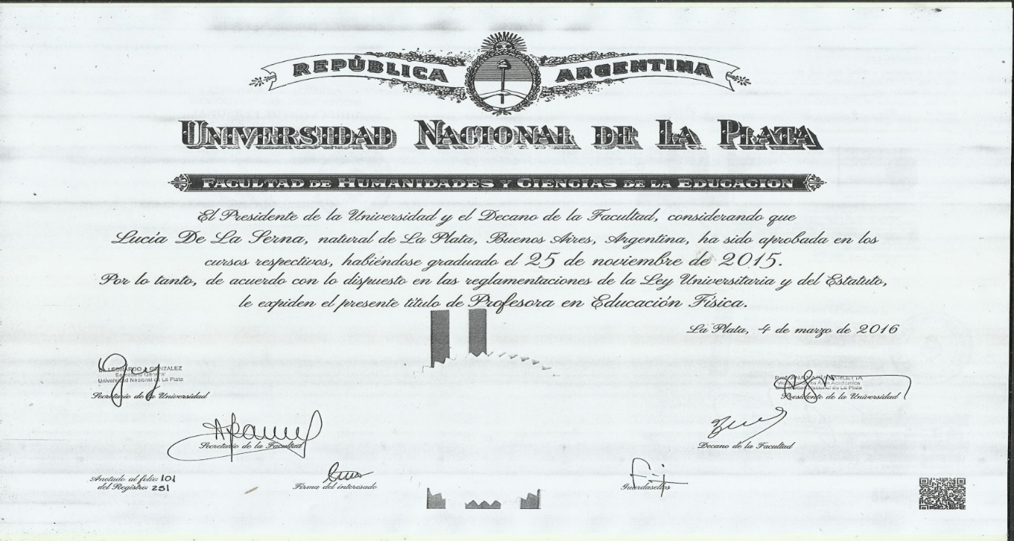

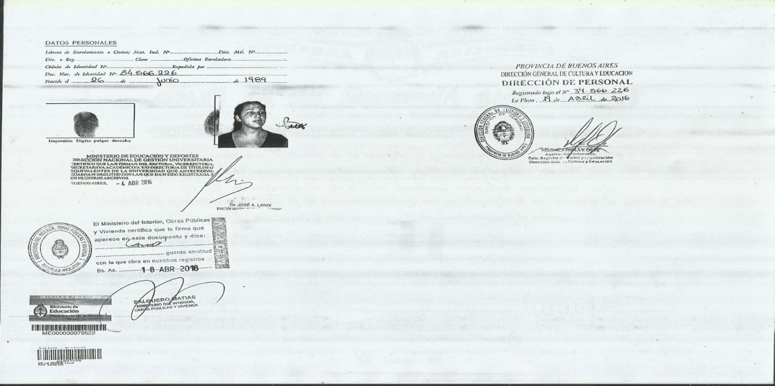

**Curso de ciclismo indoor:**

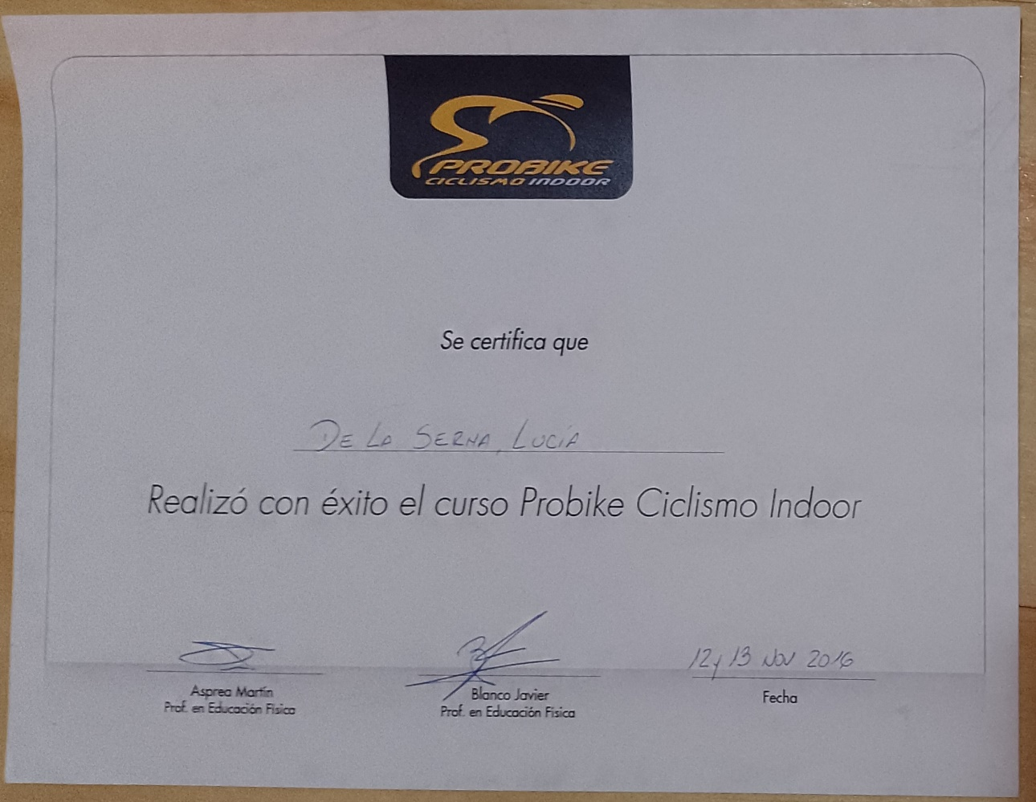

**Curso de Natación**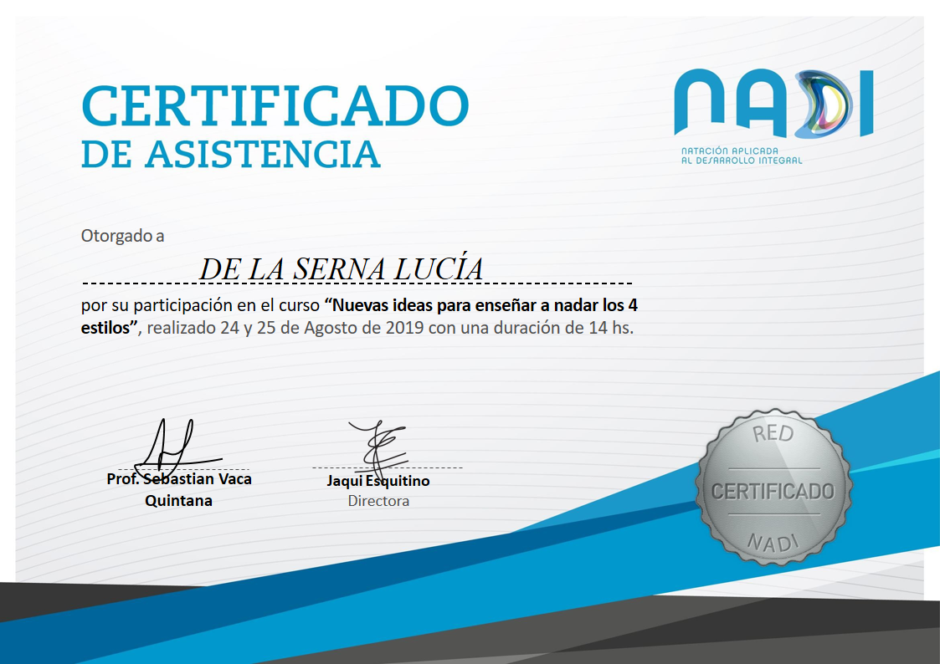

**Título de Acompañante Terapéutica:** 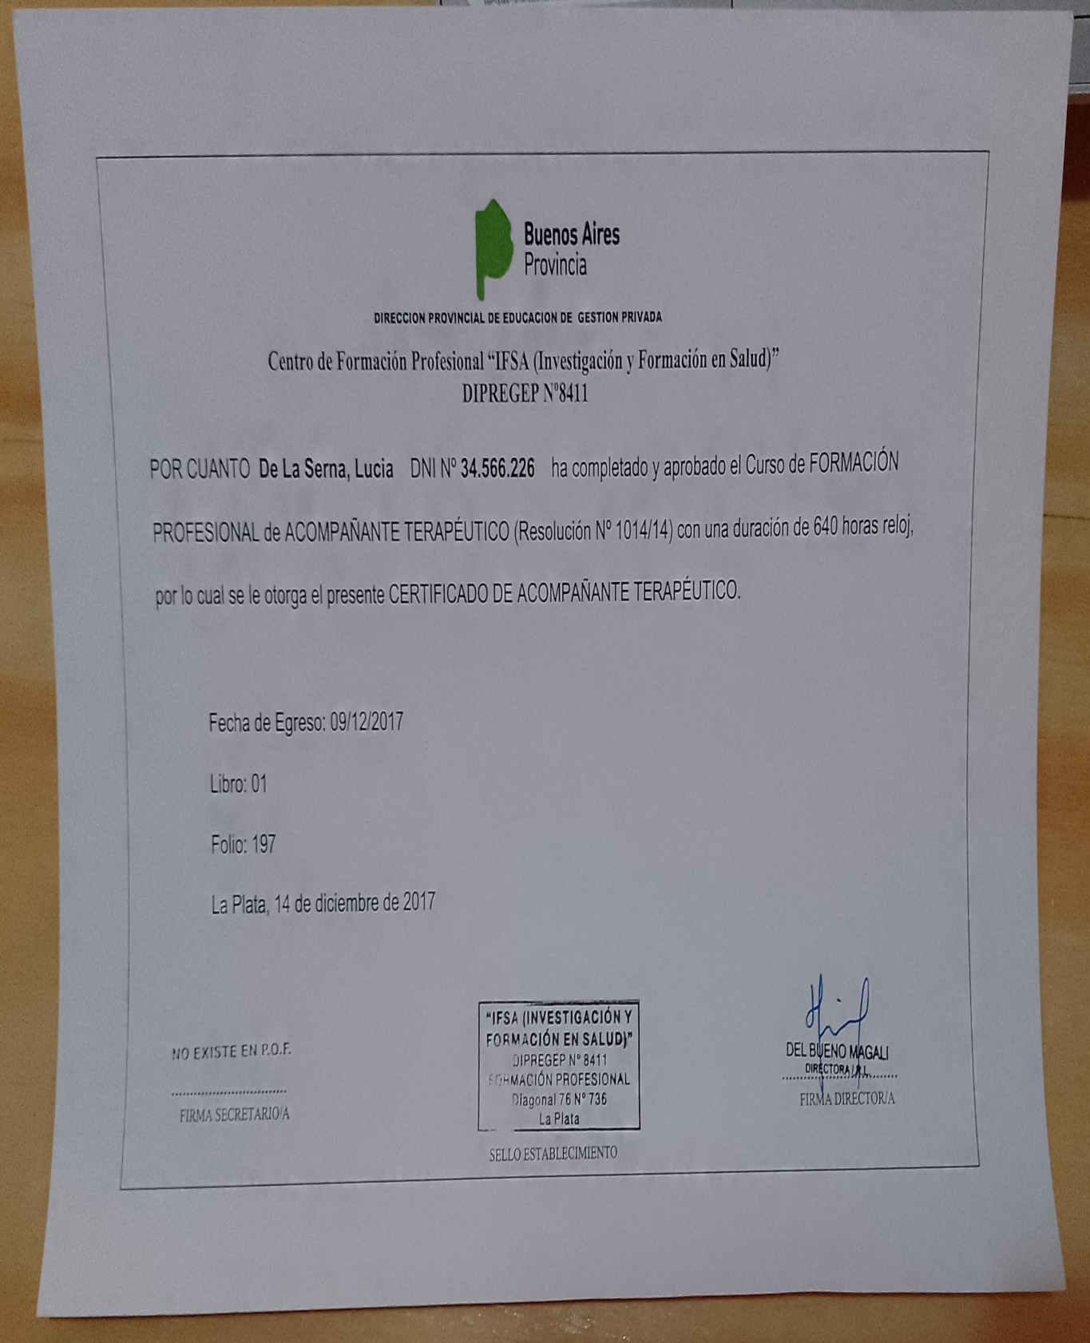

**Título de Guardavidas:**

